[复旦大学附属中山医院牵头论文被撤回！涉及不当署名？背后还有国自然基金资助！](https://mp.weixin.qq.com/s?__biz=MzkxMDYyNzI5NQ==&mid=2247500582&idx=4&sn=f5b689c2c45c8360965036ec736e6178)

五棵松[学者探讨](javascript:void(0);)2025-04-10 08:30:35北京

2024年，主要分别来自复旦大学附属中山医院，复旦大学附属华东医院和复旦大学附属肿瘤医院的 Meilin Weng , Yuling Lai , Xiaodong Ge , Wenchao Gu , Xixue Zhang （通讯作者）, Lihong Li （通讯作者）, Minli Sun （通讯作者）在 Heliyon 期刊发表了一篇论文，题目为：HOXC6: A promising biomarker linked to an immunoevasive microenvironment in colorectal cancer based on TCGA analysis and cohort validation。

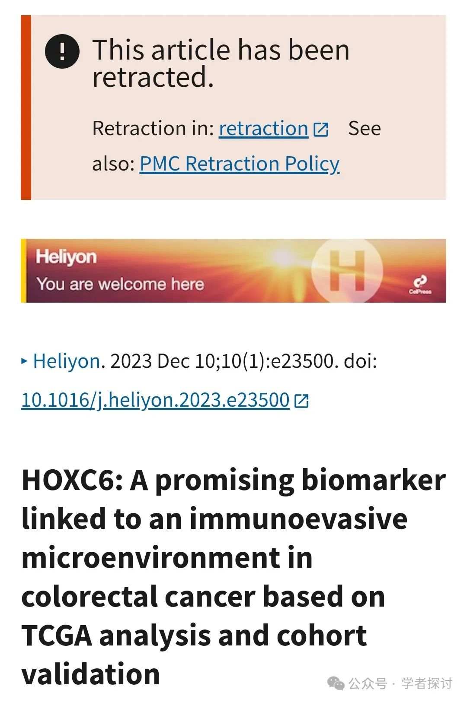

**2025年2月，国际著名职业学术打假人Hoya camphorifolia 在 Pubpeer 论坛发表评论提醒读者：**

2025 年 2 月 26 日撤回。

应编辑要求，本文已被撤回。

发表后，爱思唯尔的研究诚信与出版伦理团队代表该期刊进行的一项调查发现，本文的原始投稿和修订版本之间作者署名有重大变化。在修订过程中，作者 Wenchao Gu、Yuling Lai、Xixue Zhang 和 Lihong Li 被添加到修订后的论文中，且没有充分的解释。此外，在修订过程中有 2 位作者被删除。编辑对文章中所有声明的作者是否有资格署名没有信心，因此对文章的有效性/完整性失去信心，并决定撤回。

作者不同意撤回，并对撤回的理由提出异议。

**资金来源：** 该研究得到了中国国家自然科学基金（编号：82002538、82372502）；上海市自然科学基金（编号：23ZR1462800）；上海市科学技术委员会自然科学基金（编号：23ZR1411400）；上海市科学技术委员会医学创新研究专项项目（23Y11902300）；中山医院临床研究专项基金（ZSLCYJ202346）的支持。

**消息来源：**

https://pubpeer.com/publications/4BB136D68FB1A19E52238F929895D5#

**郑重声明：**

我们的全网查重系统收录了 Pubmed 和 Pubpeer 中的 7000 万 +已发表图库，让您的待查图片可以和已发表论文的图片进行对比，防止图片误用，为您的论文发表保驾护航！基于AI人工智能大数据算法，提供论文图片的核查服务，方便学术期刊、高校、研院所等科研管理部门及时发现并纠正结果图片不当使用。

**如果您有任何建议或需要图片查重帮助，请随时通过客服QQ号3639926437与我们联系。**

[#复旦大学附属华东医院](https://mp.weixin.qq.com/mp/appmsgalbum?__biz=MzkxMDYyNzI5NQ==&action=getalbum&album_id=3720303234263515137#wechat_redirect)[#复旦大学附属肿瘤医院](https://mp.weixin.qq.com/mp/appmsgalbum?__biz=MzkxMDYyNzI5NQ==&action=getalbum&album_id=3593730690757394436#wechat_redirect)[#复旦大学附属中山医院](https://mp.weixin.qq.com/mp/appmsgalbum?__biz=MzkxMDYyNzI5NQ==&action=getalbum&album_id=3269458276203823107#wechat_redirect)